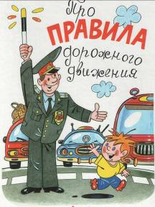

**Тема: Безопасный путь в школу.**

**(Я – пешеход, я – пассажир).**

**Цели мероприятия: формировать представления школьников о безопасности дорожного движения, рассказать о правилах и культуре поведения в транспорте.**

**Задачи:**

1. **Повторить правила движения пешеходов по улице и дороге.**
2. **Развивать у детей умение находить наиболее безопасный путь от дома до школы.**
3. **Воспитывать уважительное отношение ко всем участникам дорожного движения.**

**Оборудование: ПК, мультимедиа, карточки с новыми понятиями; флажки зелёного, жёлтого, красного цветов, цветные карандаши, фломастеры, магниты, медали для победителей игры.**

**Девиз мероприятия:**

**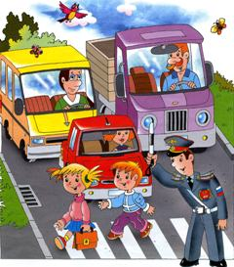**

**Королева правил дорожного движения.** Здравствуйте ребята, родители, гости! Сегодня мы с вами собрались, чтобы поговорить о правилах дорожного движения. Наша школа и дома, где вы живете, находятся рядом с дорогой, по которой движутся автомобили, автобусы, троллейбусы и другие транспортные средства. Если мы прислушаемся, то услышим гул от движения множества автомобилей. Они мчатся на большой скорости. На тротуарах множество пешеходов. Они переходят улицу по пешеходным переходам. Для того чтобы на улицах было безопасно, надо знать и соблюдать особые правила. Эти правила должны знать водители и пешеходы. Должны знать их и вы.

*Входит мальчик. На груди у него перевернутая обратная сторона таблички с изображением дорожного знака. Он плачет.*

**Королева.** Ребята, кто это?

**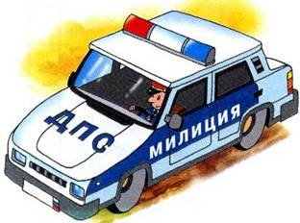Дорожный знак.** Я – дорожный знак. Меня заколдовала Помеха-Неумеха. Какой именно я знак, вы узнаете только тогда, когда отгадаете эти загадки.

Маленькие домики

По улицам бегут,

Мальчиков и девочек

Домики везут.

 (автомобили)

В два ряда дома стоят.

Десять, двадцать, сто подряд.

И квадратными глазами

Друг на друга глядят.

(улица)

**Дорожный знак.** Загадки вы отгадали правильно. А теперь смотрите (*переворачивает табличку*). Узнаете меня? Я знак поворота. Где вы меня можете встречать?

**Дети.** На дороге.

**Королева.** Правильно.

**Ребенок.** На двух колесах я качу,

Двумя педалями верчу,

За руль держусь, гляжу вперед

И вижу – скоро поворот!

**Дорожный знак.** Ребята, я принес вам письмо от жителей страны Правил дорожного движения.

**«Мы, жители страны** **Правил дорожного движения, находимся в беде. Мы попали в плен к Помехе-Неумехе. И теперь у нас в стране происходят постоянные аварии. Помогите нам!»**

**Королева.** Да, ребята, как видите, произошло большое несчастье. Без дорожных знаков, светофора и четких строгих правил очень трудно и машинам, и пешеходам. Вы согласны помочь жителям страны Правил дорожного движения?

**Дети.** Да! Да!

**Королева.** Ну что же, тогда не будем терять времени и отправимся в путь с веселой песней.

*Исполняется песня «Веселые путешественники» (музыка Старокадомского, слова Михалкова).*

**Королева.** Ребята, а на чем же мы отправимся в путешествие?

*В зал входит водитель автобуса.*

**Водитель.** Здравствуйте, ребята. Я слышал, вы собрались в путешествие? Я могу вам помочь.

Но вы должны угадать вид транспорта, на котором мы отправимся в путь.

TN00211_ Что за чудо – желтый дом,

Ребятишек много в нем.

Носит обувь из резины,

И питается бензином.

Что это?

**Дети.** Автобус.

**Водитель.** Верно. А вы знаете правила поведения в транспорте? Сейчас мы это проверим.

Мы с вами стоим на автобусной остановке и ждем автобуса. Посмотрите внимательно вокруг себя, кто находится на остановке?

**Дети.** Бабушка, дедушка, женщина с ребенком, человек с папкой.

**Водитель.** А как вы думаете, кого надо пропустить вперед?

**Дети.** Тех, кто с детьми, престарелых, инвалидов.

*В это время бежит 1-ый ученик, на остановке всех расталкивает, крича: «Пропустите, пропустите, я встану здесь, впереди!»*

**Водитель.** Что за шум? Ребята, правильно поступает этот мальчик?

**Дети.** Нет, неправильно. Некрасиво всех толкать и нельзя стоять в первом ряду детям, так как при посадке могут толкнуть ребенка, и он попадет под колеса.

*Водитель проходит на свое место, берет в руки руль и объявляет: «Остановка страна Правил дорожного движения. Осторожно, двери открываются». Производится посадка.*

*Дети правильно проходят в автобус, но первый ученик быстро «плюхается» на переднее сиденье, никому не уступая место. (Обсуждение ситуации).*

**Водитель.** Осторожно, двери закрываются.

*Перед автобусом стоят четыре ребенка с дверцами в руках. Когда двери начали закрываться, второй ученик «на ходу» хотел заскочить в автобус и ему дверцами «зажало» голову.*

**2-ой ученик.** Подождите, остановите, помогите!

*Водитель открывает двери, мальчик проскакивает в салон, бежит на первые места к первому ученику, они начинают громко приветствовать друг друга, есть конфеты и бросать фантики на пол. (Обсуждение ситуации).*

**Водитель.** Ну, вот, ребята, мы и стали пассажирами, и все находятся в салоне автобуса.

**1-ый ученик.** *(Высовываясь из окошка, кричит)* Эй, Антошка! Привет, как дела? Ну, пока, до вечера! *(Обсуждение ситуации).*

**Водитель.** Пока автобус едет, мы с вами поговорим о правилах поведения в общественном транспорте. Назовите мне все виды транспорта, которые относятся к общественным.

**Дети.** Автобус, троллейбус, трамвай, электричка.

**Водитель.** А почему он так называется?

**Дети.** Потому что в нем едет много людей.

**Ребенок.**

Мальчик сидел у окошка трамвая,

По сторонам из окошка зевая.

Рядом стоял, возвращаясь, домой,

С папкой в руках гражданин молодой.

Мальчик, заметив такую картину,

Место свое уступил гражданину.

Долго не стал гражданин возражать:

Старших положено всем уважать.

Было в трамвае и людно и тесно

И гражданин уступил свое место.

Он усадил пожилого мужчину,

Сунув под лавку его же корзину.

Только недолго сидел и мужчина,

Важной была и на это причина:

Как не уважить почтенного старца?

Мог ли на месте мужчина остаться?

Старец, довольный, в окошко глядит,

Мимо него новый город летит,

Все изменилось в погоде, в природе,

А уваженье осталось в народе.

**Водитель.** Вот мы и поговорили о том, как вести себя в общественном транспорте. А теперь распределите правила в две колонки: **«Пассажирам разрешается», «Пассажирам запрещается».**

* Заходить в переднюю дверь пожилым, больным, детям, остальным – в заднюю дверь.
* Заскакивать на ходу.
* Оставлять передние сиденья пожилым, инвалидам, детям.
* Высовываться в окно.
* Держаться за поручни или ручки на сиденьях.
* Толкаться.
* При посадке продвигаться вперед.
* Громко разговаривать, шумно себя вести.
* Иметь проездной билет или купить одноразовый.
* Стоять на подножках.
* Сорить.

**1-ый ученик.** Научили же нас дети!

Будем делать, как они!

Нет места – постоим,

А уступят – поблагодарим.

**2-ой ученик.** Проездной билет предъявим.

Скоро, скоро остановка.

Мы идем к передней двери.

Пассажиров мы обходим.

Извините, ой простите,

Вы выходите сейчас?

*Оба извиняются, подбирают фантики, усаживают маму с ребенком, старика, бабушку.*

**Водитель.** Ну вот, ребята, мы приехали в страну Правил дорожного движения. Я на вас надеюсь, и думаю, что теперь вы во всех видах транспорта будете выполнять правила поведения пассажиров.

*Появляется кот.*

**Королева.** Кто ты?

**Кот.** Я ученик светофорных наук.

**Королева.** Кот, а ты знаешь правила дорожного движения?

**Кот.** А зачем мне их знать? Я и без них прекрасно обойдусь.

**Королева.** Ну что же, сейчас проверим. Скажи, пожалуйста, как надо переходить улицу?

**Кот.** Как? На четырех лапах.

**Королева.** Ребята, правильно ли ответил кот?

**Дети.** Нет!

**Королева.** А как надо?

**Ребенок.** Пешеход! Пешеход!

Помни ты про переход!

Подземный, надземный,

Похожий на зебру.

Знай, что только переход

От машин тебя спасет.

**Королева.** Правильно. А тебе, кот, второй вопрос: как следует себя вести, если ты вышел из автобуса и тебе надо перейти на другую сторону улицы?

**Кот.** Надо обойти автобус. А еще проще – пролезть между колесами.

**Королева.** Ребята, поможем коту, он совсем запутался.

**Дети.** Надо подождать, пока автобус отойдет. А если рядом обозначен переход, надо переходить только по нему.

**Королева.** Теперь, кот, ответь на последний вопрос: можно ли играть на проезжей части?

**Кот.** Смотря во что. Вот в шахматы, например, нельзя.

**Королева.** А почему?

**Кот.** Машины мне фигуры посбивают. А вот в мячик можно. Еще как!

**Королева.** А вы, ребята, согласны с котом?

**Дети.** Нет!

**Ребенок.** Правил дорожных на свете немало.

Все бы их выучить нам не мешало,

Но основное из правил движения

Знать как таблицу должны умножения.

**Все.** На мостовой – не играть, не кататься,

Если хочешь здоровым остаться!

**Кот.** Спасибо, вы многое знаете и меня научили. Мне с вами интересно. Я понял, что плохо не знать правила дорожного движения.

**Королева.** Ребята, посмотрите, что это такое? (*Показывает на светофор*).

**Ребенок.** С виду грозный и серьезный,

Очень важный светофор

С перекрестка, с перекрестка

На меня глядит в упор.

Все, что хочет он сказать,

Я умею, я умею по глазам его читать!

Различать ты должен ясно-

Цвет зеленый, желтый, красный.

**Королева.** Ребята, но наш светофор заколдован, он не горит. А чтобы его расколдовать мы должны рассказать все, что мы знаем о светофоре.

**1-ый ребенок.**

Светофор – это сигнальное электрическое устройство:

фонарь с красными, жёлтыми и зелёными стёклами для регулирования движения на улицах, дорогах.

**2-ой ребенок.**



**3-ий ребенок.**



**Светофор.** Ребята, какие вы молодцы. Вы освободили меня от колдовства Помехи-Неумехи. И теперь на наших улицах снова будет порядок. А теперь я предлагаю поиграть в мою игру.

**Игра «Светофор».**

Зрительный зал делится на две команды. Когда Светофор зажигает **зеленый свет**, ребята **должны топотать ногами**, будто идут, когда горит **желтый свет** - дети **хлопают в ладоши**, при **красном свете** в зале **должна быть тишина.** Выигрывает та команда, ребята которой окажутся более внимательными.

**Светофор.** На перекрестке также можно увидеть постового милиционера – регулировщика. Он управляет дорожным движением, изменяя положение корпуса тела и выполняя руками определенные жесты.

**Ребенок.** Посмотрите: постовой

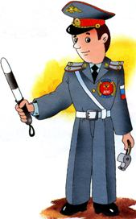 Встал на нашей мостовой

Быстро руку потянул

Ловко палочкой взмахнул.

Вы видали, вы видали,

Все машины сразу встали!

Дружно встали в три ряда

И не едут никуда

Не волнуется народ

Через улицу идет.

И стоит на мостовой

Как волшебник, постовой.

Все машины одному подчиняются ему.

**В зал входит постовой.**

**Постовой.** Здравствуйте, ребята! Сегодня я расскажу вам, как я управляю дорожным движением. Когда регулировщик обращен к водителям и пешеходам грудью или спиной, руки вытянуты в стороны или опущены - движение всем транспортным средствам и пешеходам запрещено. Такое положение регулировщика соответствует **красному сигналу светофора.**

Если регулировщик поднял руку вверх, это равносильно **желтому сигналу светофора.**

Регулировщик обращен к водителям и пешеходам боком, руки вытянуты в стороны или опущены – автотранспорту разрешается движение прямо и поворот направо, пешеходам разрешается переходить проезжую часть. Это соответствует **зеленому сигналу светофора.**

Регулировщик может подавать и другие сигналы жестами рук, понятные всем участникам движения. Милицейский жезл – верный помощник регулировщика. Он похож на волшебную палочку: его взмаху подвластны все машины на улице.

**Королева.** Спасибо вам большое за ваш интересный и поучительный рассказ.

**Кот.** Я открою вам тайну. Я знаю, как спасти дорожные знаки. Если ребята их угадают, они избавятся от чар Помехи-Неумехи.

**Королева.** Ребята, готовы помочь?

**Дети.** Да!

***Игра* «Дорожные знаки»**



**Правила игры**

1. В игре принимает участие три команды: «Зелёные», «Жёлтые», «Красные» по 5 человек.
2. Капитан каждой команды в порядке очерёдности называет любой номер квадрата.
3. Зачитывается вопрос, соответствующий выбранному номеру.
4. Все участники обсуждают ответ в своих командах и приходят к единому решению.
5. Готовность команды к ответу демонстрирует капитан, поднятием соответствующего сигнала - флажка.
6. В случае неверного ответа, право голоса переходит к командам соперников.
7. За каждый правильный ответ команда получает 10 баллов.

***Вопросы:***

|  |
| --- |
| 1.  **- Что обозначает этот знак?**  **- О чём он говорит?**  5  *Верный ответ*. ***«Дорога с***  ***односторонним движением».***  Знак говорит водителям автомобилей и велосипедистам, что на этом участке дороги можно двигаться только в одном направлении. Разворачиваться и ехать в обратном направлении, навстречу движению, нельзя. Это может привести к дорожному происшествию. |

|  |
| --- |
| 2. - Что обозначает этот знак?  - Где он устанавливается?  ***1***    *Верный ответ*. ***«Двустороннее***  ***движение».***  Такой знак устанавливают на участке улицы или дороги со встречным движением, которому ранее предшествовал участок дороги с односторонним движением. Водители и велосипедисты должны проезжать этот опасный участок дороги с особой осторожностью, снизив скорость. |

|  |
| --- |
| 3. **- Что обозначает этот знак?**  **- О чём он говорит водителям**  **и пешеходам?**  5  *Верный ответ*. ***«Место стоянки».***  Это знак указывает на место стоянки транспортных средств. Пешеходам нельзя заходить на эту площадку, так как в любую минуту к стоянке может подъехать автомобиль. |

|  |
| --- |
| 4.  **- Что обозначает этот знак?**  **- Когда и где он устанавливается?**  ***3***  *Верный ответ*. ***«Проход закрыт».***  Этот знак запрещает движение пешеходов. Его устанавливают, как правило, в местах, где ведутся какие-либо дорожно-ремонтные работы, около строительных площадок, то есть там, где может возникнуть опасность для жизни пешеходов. |

|  |
| --- |
| 5. **- Что обозначает этот знак?**  **- Какие действия должен**  **предпринять водитель?**  ***2***  *Верный ответ***.  *«Движение без***  ***остановки запрещено».***  Знак окрашен в красный цвет. Его устанавливают перед перекрёстками улиц и дорог с большим движением.  Увидев этот знак, водители автомобилей и велосипедисты должны остановиться и пропустить транспортные средства в поперечном направлении. После этого можно начать движение через перекрёсток. |

|  |
| --- |
| 6.  **- Что обозначает этот знак?**  **- Как должен поступить**  **водитель и велосипедист?**  ***1***  *Верный ответ***. «*Пересечение с***  ***трамвайной линией*».**  В некоторых городах дорогу часто пересекают трамвайные линии. Они опасны для водителей и пешеходов. Пешеходы, велосипедисты и водители автомашин должны полностью убедиться в том, что нет приближающегося трамвая, и только после этого можно пересекать трамвайные пути. |

|  |
| --- |
| 7. **- Что обозначают эти знаки?**  **- Где их можно встретить?**  11  *Верный ответ*. **«*Крутой подъём*», «*Крутой спуск*».**  На дорогах встречаются крутые подъёмы и спуски. О их появлении на пути водителей автомобилей и велосипедистов устанавливают эти знаки. В этих местах надо ехать с особой осторожностью. |

|  |
| --- |
| 8. **- Какое название имеет это**  **знак?**  **- О чём он говорит?**  ***6***  *Верный ответ***. «*Пункт первой***  ***медицинской помощи*».**  Это знак оповещает водителей и пассажиров о том, что неподалёку от дороги находится пункт неотложной помощи. |

|  |
| --- |
| 9. **- Какое общее название имеют эти знаки?**  **- Что они показывают?**  444444  *Верный ответ*. **«*Обязательное направление движения***».  Эти знаки показывают направление движения автомобилям и велосипедистам, которые должны продолжать движение только в ту сторону, куда указывает стрелка. |

**Дорожные знаки**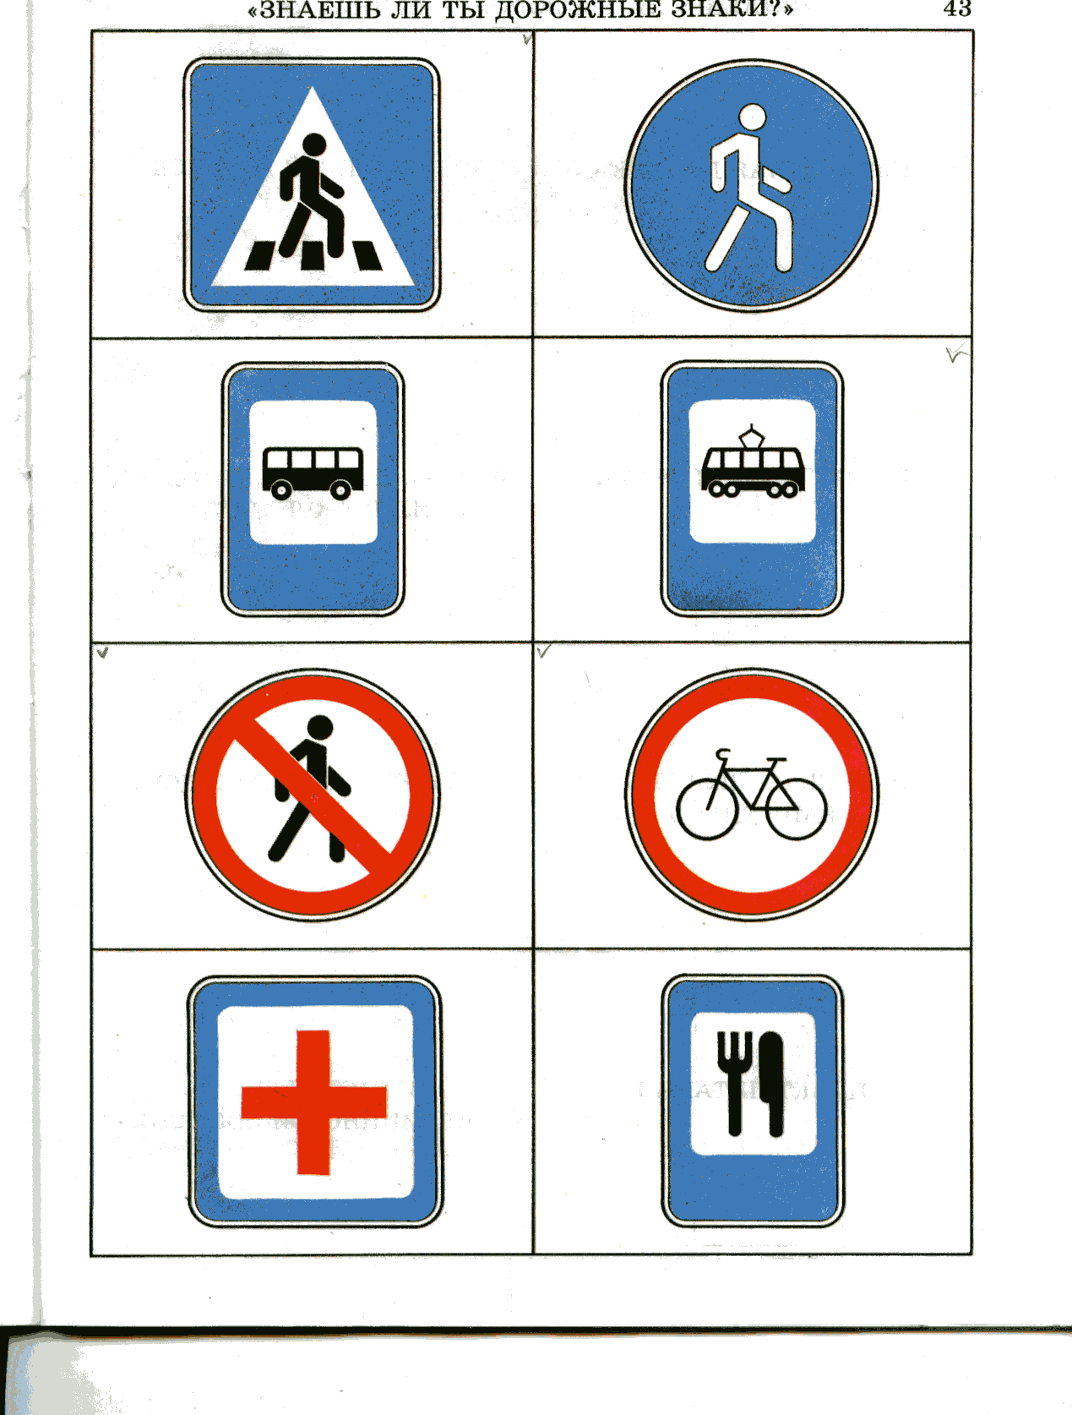. Спасибо, друзья, что вы выручили нас.

Мы рады, очень рады,

Что вы спасли всех нас.

Веселый танец дружбы

Станцуем мы сейчас!

*Все танцуют веселый танец.*

**Королева.** Мы совершили сегодня хорошее дело – спасли от Помехи-Неумехи жителей страны Правил дорожного движения. На улицах этой страны не будет больше беспорядка. Светофор и знаки дорожного движения – наши надежные друзья. В школе вы, ребята, постоянно будете узнавать что-то новое о правилах дорожного движения. Спасибо вам всем! И на прощанье я хотела бы вручить всем ребятам медали.

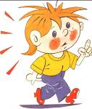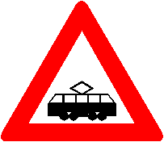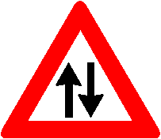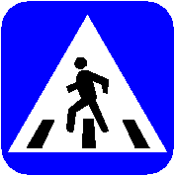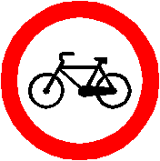



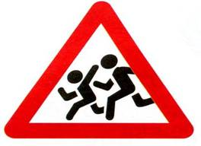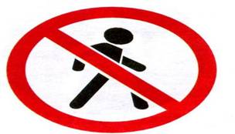

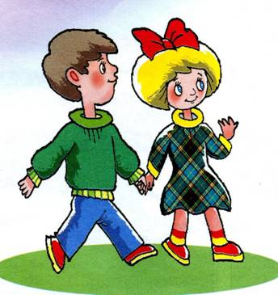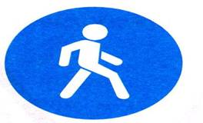

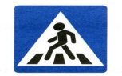

***Все вместе поют песню «Если с другом вышел в путь» (музыка В. Шаинского).***